协同视域下民办高校室内设计专业创新创业教育研究

1. **核心概念界定**

协同：协同理论是由德国斯图加特学校老师和著名物理家哈肯创立，用以研究怎样调动各个系统以更好的合作，以提高工作效率。基于协同理论的重要原理，将其引入创新创业教育势必会更好助力创新创业教育工作发展[1]。

民办高校：指的是由企业事业单位机构、团体及其他社会性组织和公民个人使用非国家财政性教育经费，面对全社会开办的一般高等院校及其他教育机构，其教育办学层次分专科、本科和研究生教育，也包括了单独开设的民办高等院校和独立院校。

创新创业教育：国内外学者从不同角度对创新创业教育的含义进行了分析和界定。狭义的创新创业教育仅指对学生创新性技能的训练，采取提供教学、赞助资金，进行咨询服务等方法让学生掌握经营企业的能力；所谓广义的创新创业教育是指，以教育具备创新型基本素质和创造型特点的人才培养为主要目标，来提高在校学生的技术创新意识、创业精神、创新创业能力的素质教育[2]。

1. **国内外研究现状述评**

1.国外研究现状述评

从国外民办高校创新创业培训的优秀成功经验来看，孟祥霞[3]系统研究了美国民办高等院校的创新创业教育，研究工作内容大致包含以下四个方面：（1）开办创业课程；（2）建立大学生创业中心；（3）组建创业基金会；（4）开办商业计划大赛划。

在德国，民办高校在课程设置上，内容广泛，涵盖了融资、创业、经营、管理等方面。在课程结构上，包括理论课程和实践课程[4]。其中，理论课程侧重创业者心理素质和创业意识、知识、能力等的教育。实践课程包括创新意识引导型、创业模拟实验型和社会实战实践型。采用多样的活动，丰富创新创业教育的内容与形式。

Kleppe J.A.[5]认为，在大学早期的教育过程中应该增加关于教学发明、创新型创业领域的内容，以培养的创新型创业工作的领导才能。Jeffry a.Timmons教授[6]指出，培养的创新创业能力需要运用教学设计的方法，以问题为中心而且以大规模个案调查的方法，来培养学生创新创业的逻辑思维他们把创新教育课程分成了理论教学和实践教育两部分。

2.国内研究现状述评

关于国内民办高校创新创业教育的研究文献有限，北京大学党委副书记张彦[7]认为应当根据校情构建多样化创新创业教育模式，综合性研究型大学应当以培养学生创新创业精神为首要任务，引导学生科技型创业；普通型大学应当侧重引导学生进行服务型的创业；应用型大学应当着重开展创业实务等方面的训练。丁俊苗[8]明确提出了在中国高等教育中，己经建立了三个创新创业教育模式，包括“普遍性的创新型创业教学”、“系统化的创新型创业教学”、“实践教学活动”。

针对高校创新创业项目系统建设，李占平、王宪明、赵永新[9]创新地提出了建设国家高校云创造系统，依托云端创造系统，集成知名企业、指导老师、各院校创新人才，为高校创新创业提供有效服务。王江泉教授等人[10]立足数字平台，采用专家访谈、问卷的方式，从资讯发布、网络课程培训、科技创业项目咨询、中介咨询服务、虚拟互动社区建设等方面，探讨和建立了天大学生创新创业教育平台的具体工作机制，对天大学生创新创业教育平台建设工作提出了参考建议。在全国高校创新创业问题调查分析方面，邓冰凌以[11]对南昌大学、江西财经大学、江西师范天学、南昌航空大学及华东交通大学五所高校进行创新创业教育与大学生就业质量的调研，得知创新教育对学生高质量“升学”就业影响最大，创业教育对学生高质量“求职”就业帮助最强。针对高校创新创业实践路径的探索，刘洋等[12]确定了高校创新创业人才培养路径分为兴趣引领和实用导向培养、优化创业培训课程体系、着力加强教师队伍培养三个领域。

纵观国内外研究学者对高校创新创业人才培养的有关分析，西方发达国家的培训模式在逐渐成熟，而中国创新创业人才培养仍处在刚起步时期，因此对中国创新创业人才培养的理解也并不一致。国外专家目前还没有完全明确提出“创新创业教育”的理念，“创新创业教育”融合在对“创业教育”的完善，在创新创业教育的基本内涵上。我国民办高校对创新创业人才如何建立完善的培养制度，还需要通过深入总结国外的先进人才培养实践，并根据本国创新创业人才发展实际，走出一条具有中国特色的人才培养道路。

1. **选题意义及研究价值**

1.选题意义

创新创业教育是为了提高毕业生的市场适应性与持续发展能力的必由之路，这也就要求高等学校必须和社会各界一起努力提供有益于创新创业人才发展的良好环境。但是在国内，中国民办高校的办学范围和水平与公立高等学校差距很大，科学研究能力也相对较弱，且国内学术界对中国民办高校创新创业人才培养的关注相对较少，这在相当意义上限制着中国民办高校创新创业人才培养的发展。民办高校老师必须继续改革教学观念，在面向社会实际、重视专业交叉、重视技能训练、加强教学实践环节、培育教师团队精神、锻炼创造性的思维方式与创造力等方面，着力加强老师在民办高校教学内容和方法的改革，以实现教学知识的融汇与贯通，使创新创业教育与专业教学内容的结合加强，创新创业教育的实践操作真正做到了理论和实际的紧密结合，并以此推动创新创业教育的发展。为提升民办高校创新创业教育探索协同机制，本课题以室内设计专业为例，通过分析目前民办高校室内设计专业学生创新创业存在的问题，以此提出相应的改革措施，从而助推民办高校发挥协同机制的普适性、开放性等特征，无疑为解决民办高校“双创型”高素质人才的培养与民办高校高质量发展提供了新的思维模式和理论视角，具有一定的研究意义。

2.研究价值

创新创业教育的重点，是培育大学生创新能力和技术创造意识。室内设计专业创新创业教育改革十分重要，目前，民办高校室内设计专业的创新创业培养，主要面临着人才培养方案中不纳入学生创新创业、课程教学改革问题、教师没有创新意识、创新教育不够、学生创新意识欠缺、参赛能力欠缺、学制年限太短、创业活动学分认证难等问题。面对上述情况，该课题提出了一些对策，包括把学生创新创业能力纳入学校改革培养计划、深化教学内容、培育学生创新、强化创新实践、积极开展双创项目、毕业后持续创业等举措中。培养出理想信念坚定，德、智、体、美、劳全面发展，并具备相应的基础科学文化水平，优秀的人文素养、职业道德和创新意识，精益求精的工匠精神，较强的就业意识和可持续发展的社会意识的室内设计专业学生。对推动民办高校教育改革，平衡民办高校与公办高校的发展以及为国家培养人才有着一定的应用价值，也能为民办高校创新创业教育提供了可借鉴案例。

1. **主要研究内容**

1.实地走访调查，并提前设计好调查问卷，了解目前民办高校室内设计专业学生创新创业现状及存在的问题；

2.针对民办高校与公办高校之间存在的差距进行了调查分析，在借鉴国内外对民办高校创新创业教育的研究经验上，针对民办高校中的室内设计专业，提出了在协同视域下，室内设计专业创新创业改革措施。

3.利用民办高校在创新创业教育中聚集的优势，研究出民办高校创新创业教育的助推机制，以此提升民办高校教师专业教学水平，转变学校的人才培养观念与模式。

1. **基本观点**

在二十大报告中对于高校发展方面提出了，各大院校要借助创新创业教育提高学生的专业发展能力，借助创新创业教育培养我们中华民族的创新基因和创业精神。但是目前，民办院校相比于公立院校而言，还面临着许多的问题，也限制着民办院校的进一步发展。由于民办院校的创新创业教育相对起步较晚，发展较不均衡。因此，本课题根据多年的室内设计专业教学经验，总结室内设计专业创新创业教学中所存在的问题，并给出今后室内设计专业教育与创新创业教育融合的措施建议。在这个创新创业创造的伟大的新时代里，我们青年一代获得了前所未有的支持与机遇，学生们必须抓住在学校的创新创业机会，这就对老师的教学改革能力提出了更高的要求，唯有经过老师的正确引导和平台建设，才能够更有效的进行创新创业教育改革，从而提高民办高校毕业生的创新意识和就业能力。

1. **研究思路**

本课题的具体研究思路为：开展调查分析→制定措施→实践研究→总结提升→成果鉴定。根据前人的室内设计创新创业教育和民办高校高质量发展规划理念，积极推进理论与实践教学的有机结合，在协同视域的理论基础上，整合现存民办高校室内设计专业创新创业存在的不足与室内设计专业教学经验，提出室内设计专业创新创业的改革措施，以此为国家为社会培养出优秀的室内设计专业人才，促进民办高校高质量发展。

1. **研究方法**

1.文献资料法：通过文献资料的查阅及收集了解国内外民办高校创新创业教育的研究现状及所采取的对策，并做综述分析。

2.案例分析法：分析我国民办高校创新创业教育发展案例，基于协同视域，将室内设计专业教学改革与创新创业教育的研究结合，通过案例为本研究提供参考。

3.实践研究法。从民办高校创新创业教育发展现状出发，配合我国的促进民办高校高质量发展政策实践，分析助推民办高校室内设计专业创新创业教育运行机制建设，将其理论转化为实践。

1. **技术路线**

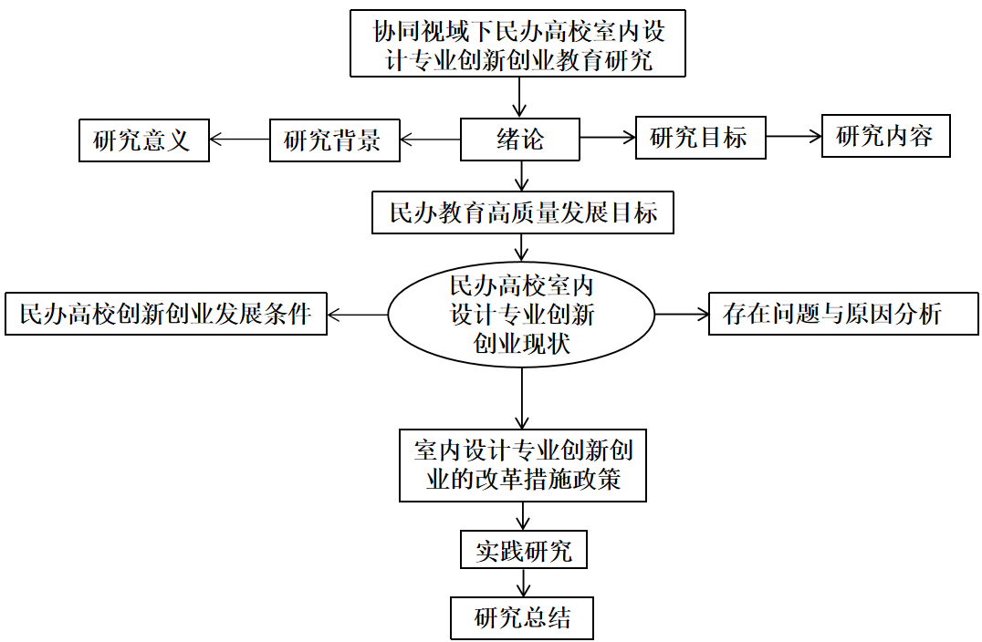

1. **实施步骤**

1.第一阶段（2023.03-20236）

（1）进行现状调研、完成论文资料收集和理论研究，厘清协调理论与民办高校创新创业教育政策.

2.第二阶段（2023.06-2023.12）

（1）分析公办高校与民办高校创新创业教育实践案例，并对其进行比较分析；

（2）分析了民办高校创新创业教育态势，对其存在的优势、劣势、机遇和挑战进行总结；

（3）研究民办高校创新创业教育的协同策略，基于协同视阈探讨室内设计专业创新创业教育存在的问题；

（4）提出针对性的改革措施，制定相应的实施方案，总结出阶段性成果。

3.第三阶段（2024.01-2024.03）

（1）在大量实践，充分研讨的基础上，梳理研究成果、整理研究材料。

（2）撰写结题报告，并由相关负责人做好结题验收。

**参考文献：**

[1] 黄旭艳. 多维协同视域下职业院校创新创业教育模式探究[J]. 教育与职业, 2018(6):4.

[2] 王占仁. 高校创新创业教育观念变革的整体构想[J]. 中国高教研究, 2015(7):4.

[3] 孟祥霞, 黄文军. 美国创业教育发展及其对我国创业教育的启示[J]. 中国高教研究, 2012(10):4.

[4] 张红丽. 从德国"双元制"教育浅谈我国民办高校教育发展模式[J]. 科教导刊, 2022(8):3.

[5] Kleppe J A . Teaching invention, innovation, and entrepreneurship to Northern Nevada high school science and math teachers[C]// Frontiers in Education Conference, 2001. 31st Annual. IEEE, 2001.

[6] Timmons J A , Bygrave W D . Venture capital's role in financing innovation for economic growth. 1986.

[7] 刘洁纯, 张莹, 蒋佩雯. 深刻理解"精致化"要求 推动学生工作持续发展——访北京大学党委副书记张彦[J]. 北京教育：德育, 2010(4):3.

[8] 丁俊苗. 以创新创业教育引领高等教育改革与发展-创新创业教育的三个阶段与高校新的历史使命[J]. 创新与创业教育, 2016, 7(1):6.

[9] 李占平, 王宪明, 赵永新. 高校大学生创新创业教育新模式——云创业平台模式研究[J]. 国家教育行政学院学报, 2012(11):4.

[10] 王江泉, 许倩倩, 潘江滨. 高校创新创业教育体系构建研究——以福建某高校为例[J]. 科技创新导报, 2017, 09(v.14;No.405):256-257+259.

[11] 邓冰凌. 江西高校创新创业教育路径研究[D]. 江西科技师范大学, 2018.

[12] ]刘洋, 李昕泽, 李杰. 高校大学生创新创业教育的困境与对策[J]. 2021.